В Бирюлевском дендропарке 17 августа провели развлекательно-спортивный праздник «День физкультурника»
19.08.2019
Мероприятие организовали сотрудники Досугово-спортивного центра «Дружба» и представители Молодежной палаты района.
По словам председателя организации Пелагеи Канаровской, несмотря на пасмурную погоду, в парке собралось много жителей. Среди них были как семьи с детьми, так и горожане старшего поколения.
Посетители праздника приняли участие в веселых стартах и эстафетах, поиграли в жульбак и дартс. А юные гости «Дня физкультурника» посмотрели шоу мыльных пузырей, смастерили открытки и тряпичных кукол.
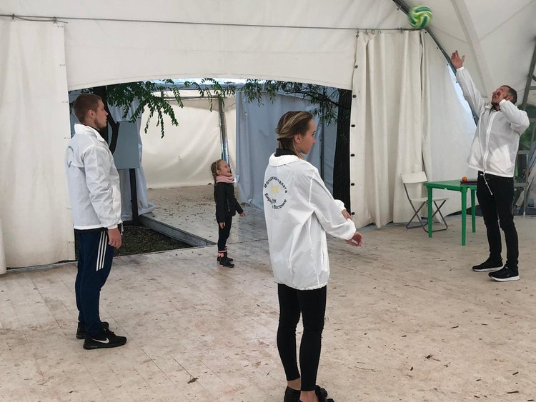
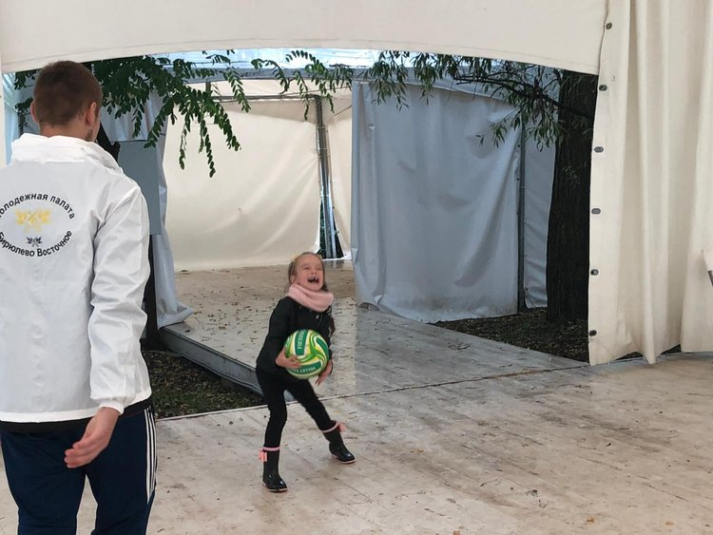
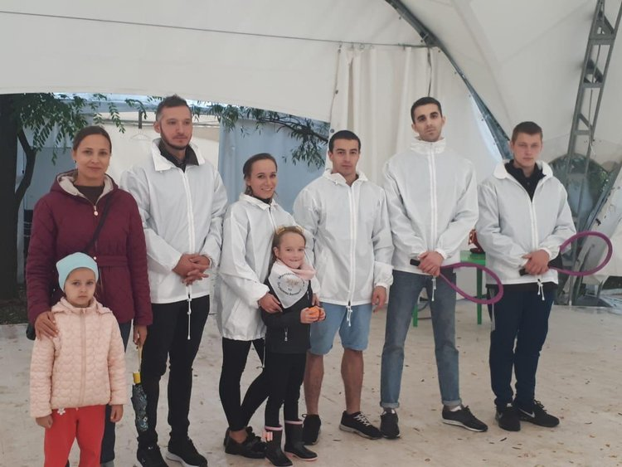
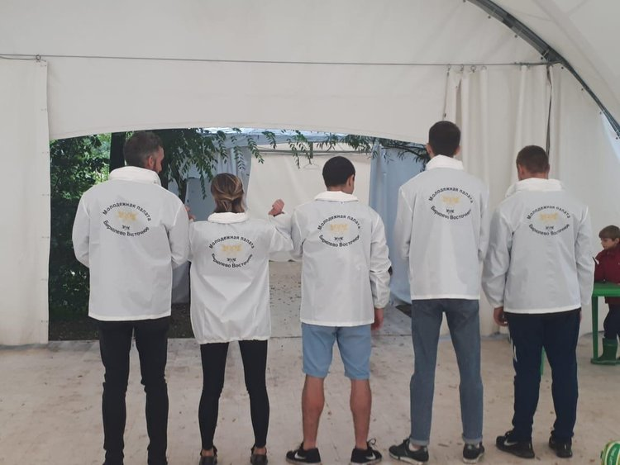

Адрес страницы: http://bv.mos.ru/palata/detail/8292185.html
Управа района Бирюлево Восточное города Москвы

